CUA中联艺术测评考核成绩表
（舞秀星模）
单位： 20 年 月 日 考场编号：
姓 名 |  |  |  | 性 别 |  |  |  |  | 身份  证号 |  |  |  |  |  |  | 照片背面签名  （二寸彩照）  照片背面签名  （二寸彩照）
出生年月 |  |  |  | 民 族 |  |  |  |  | 电话  手机 |  |  |  |  |  |  | 照片背面签名  （二寸彩照）  照片背面签名  （二寸彩照）
所在学校  培训中心 |  |  |  |  |  |  |  |  | Q Q |  |  |  |  |  |  | 照片背面签名  （二寸彩照）  照片背面签名  （二寸彩照）
邮 箱 |  |  |  |  |  |  |  |  | 微信 |  |  |  |  |  |  | 照片背面签名  （二寸彩照）  照片背面签名  （二寸彩照）
详细通信  地 址 | 省 市 |  |  |  |  |  |  |  |  |  |  |  |  |  |  | 照片背面签名  （二寸彩照）  照片背面签名  （二寸彩照）
考试级别 | 初级 |  |  |  | 中级 |  |  |  |  |  |  | 高级 |  |  |  | 照片背面签名  （二寸彩照）  照片背面签名  （二寸彩照）
考试级别 | 一星级 | 二星级 | 三星级 |  | 四星级 |  |  | 五星级 |  | 六星级 |  | 七星级 | 八星级 | 九星级 | 十星级 | 照片背面签名  （二寸彩照）  照片背面签名  （二寸彩照）
考核内容  Content | 基本站姿  Basic stance  10分 |  | 舞台技巧Stage skill  10分 |  |  |  |  | 表情技巧  Expression skills  20分 |  |  |  | 造型美感  Aesthetic beauty  30分 |  | 走秀表演  Catwalk performance  30分 |  | 总分数  Total score
分 数
Score
考评成绩（评语）：

经CUA中联艺术测评考核委员会考核，该考生成绩 £优秀 £良好 £及格 £不及格
Excellent good pass fail

考官签字Examiner's signature：
备注：  1、满分100分，60分及格；  2、信息请认真填写完整，字迹工整，  以便全国系统查询。（特别是身份证号）  - 打印考级统计表并发送电子版至  613883366@qq.com |  |  |  |  |  |  | 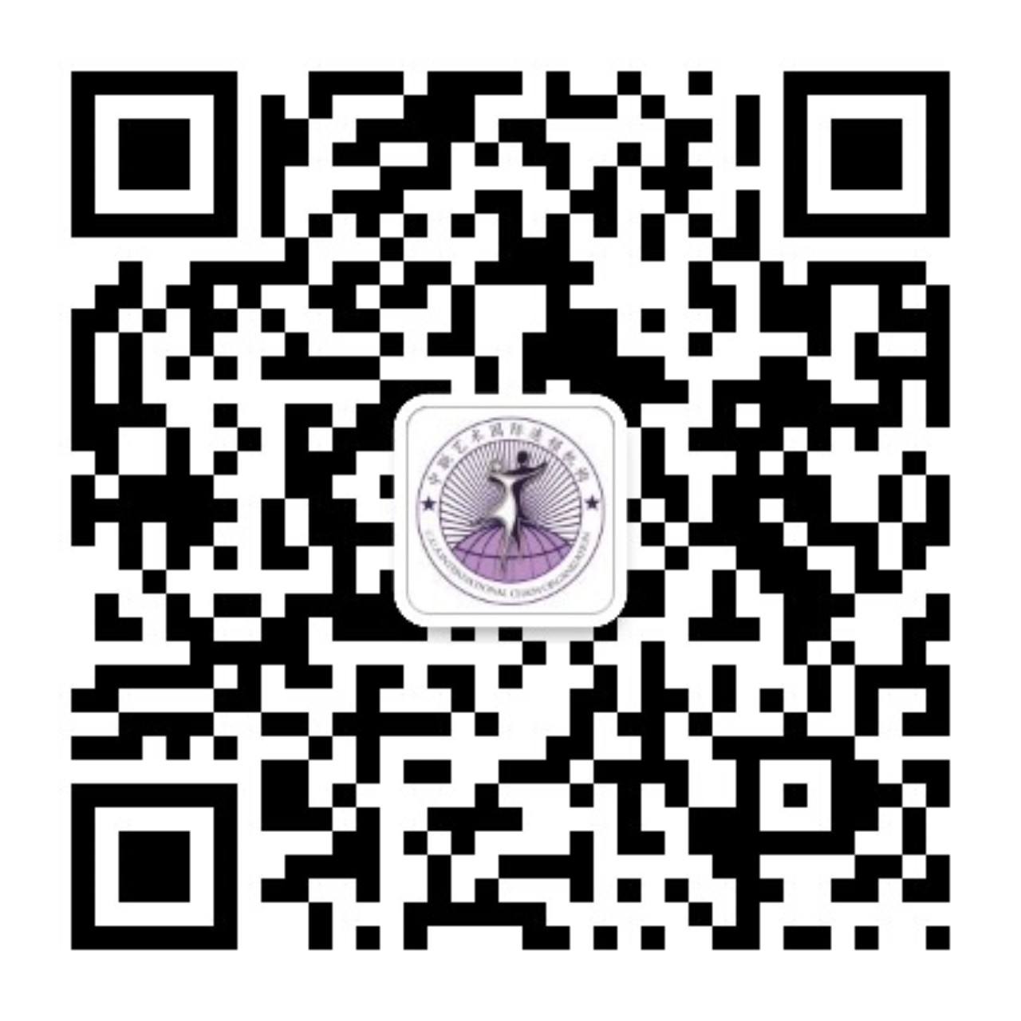  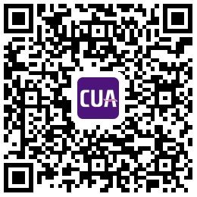  扫描APP、公众号查询证书  发证日期：

CUA测评考核委员会

